### Atividade 5b – “Quarkle”

Esta atividade tem o intuito de envolver o participante com uma propriedade dos quarks: a carga elétrica.

**Regras para os Quarks:**

# Up

**+2/3 e**

# Anti-Up

**– 2/3 e**

# Down

**– 1/3 e**

# Anti-Down

**+1/3 e**

# Charm

**+2/3 e**

# Anti-Charm

**– 2/3 e**

# Strange

**– 1/3 e**

# Anti-Strange

**+1/3 e**

# Top

**+2/3 e**

# Anti-Top

**– 2/3 e**

# Bottom

**– 1/3 e**

# Anti-Bottom

**+1/3 e**

1.Quarks são partículas subatômicas que compõem a família dos prótons, nêutrons e muitas outras partículas.

2.Quarks possuem cargas que são frações da carga elementar e. É bom lembrar que o elétron tem carga (– e) e o próton, (+ e). Os seis quarks existentes no Modelo Padrão e suas respectivas cargas são mostrados na tabela acima.

3.Os quarks devem se combinar de tal forma que o total da carga seja um valor inteiro. Esse inteiro pode ser positivo, negativo ou zero. Todas as possíveis configurações de carga dos quarks nesse jogo tem um dos seguintes valores: - 2e, -e, 0, + e, + 2e.

4.Quarks combinados em pares formam os mésons. Tripletos de quarks formam os bárions.

Material: um baralho “quarkle”

Procedimento:

1.O objetivo deste jogo é ser o primeiro a “criar” 5 partículas.

2.Uma partícula deve ter carga -2e, outra deve ter carga -e, outra zero, outra +e e a outra +2e.

*3.Quarkle* deve ser jogado por pelo menos 2 ou 3 pessoas, mas não é recomendado mais de quatro jogadores.

4.Para começar o jogo, cada jogador recebe 3 cartas do maço embaralhado. O restante é colocado no centro da mesa.

5.Um jogador pode formar uma partícula quando for sua vez de jogar. As partículas devem ser colocadas em frente ao jogador, viradas ara cima, em pilhas de 2 ou 3 cartas. As partículas podem ser criadas em qualquer ordem. Cada jogador precisa de um espaço para 5 pilhas em sua frente.

6.No sentido horário, após o carteador, o primeiro jogador pesca uma carta do monte. O jogador combina as cartas para tentar formar uma partícula (usando as regras propostas acima). É possível ao jogador criar mais de uma partícula em sua vez. Quando não formar mais nenhuma partícula é a vez do próximo jogador.

7.Se o jogador ficar sem cartas, recebe mais 3 do maço, mas a vez é do próximo.

8.O primeiro a criar as 5 partículas ganha! Se acabarem as cartas da mesa e nenhum jogador conseguir formar mais partículas, ganha o que tiver mais partículas já criadas.

9.Fique com suas partículas para a atividade seguinte.

**Início do jogo**

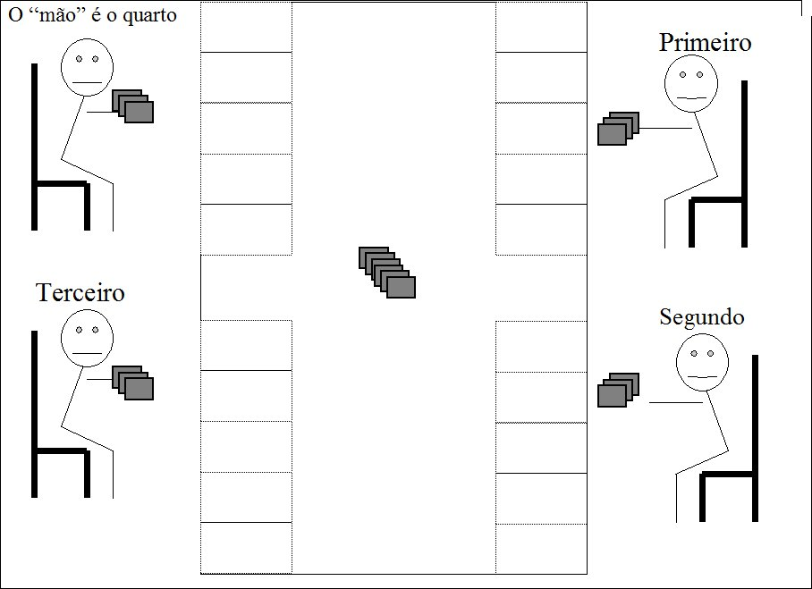

**Final do jogo**

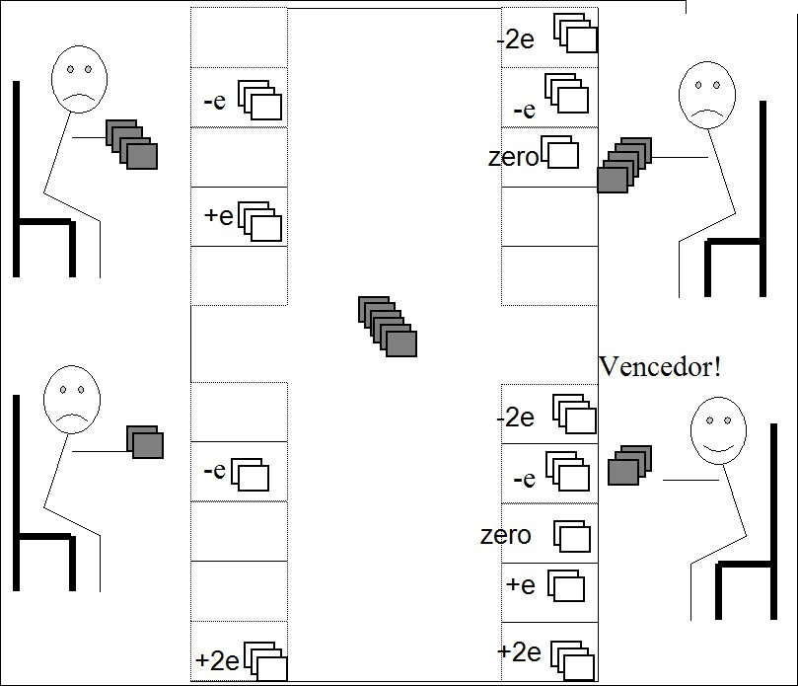

**Questões**

1) Todas as partículas foram formadas?

2) Descreva todas as combinações obtidas para formar essas partículas.